[ENTREVISTA ESPECIAL] ADITAL

Contradicción: violencia contra las mujeres en hogares religiosos

Paulo Emanuel Lopes

Adital
Todos los años, cientos de mujeres sufren violencia de todos los tipos, dentro o fuera de casa, en Brasil. Los casos más extremos llevan al país a ocupar la quinta posición en el ranking mundial de asesinatos de mujeres, según demuestra el Mapa de la Violencia 2015: Homicidio de mujeres en Brasil. A pesar de ser una realidad que viene desde la Antigüedad y afecta a varios países, es curioso notar que muchas de esas mujeres son religiosas y víctimas de parejas igualmente religiosos.
En este sentido, ¿cómo un país donde cerca del 80% de la población es cristiana puede practicar tanta violencia contra sus mujeres? Para responder a ésta y otras preguntas, Adital conversó conEster Lisboa, coordinadora de la Red Religiosa de Protección a la Mujer Víctima de Violencia y asesora de Koinonia – Presencia Ecuménica y Servicio. Asistente social por formación, Ester afirma que la mayoría de las mujeres atendidas por situaciones de humillación o violencia física es evangélica, "víctimas de sus parejas, que ocupaban cargos de liderazgo en sus iglesias”, lo que contradice el principio de misericordia y de amor predicado por las religiones. "Entonces, somos un país religioso, pero absurdamente machista, impiedoso y conservador”, analiza.
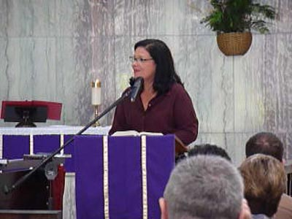
Ester Lisboa tiene una larga experiencia con mujeres víctimas de violencia en hogares religiosos.

Según ella, parte del problema es provocado por el conservadurismo de algunas denominaciones, que todavía siguen el concepto de que la mujer debe sólo obedecer al marido y no expresarse. Y, a pesar de tener un carácter moralista, la religión muchas veces no regula la moral, "muy por el contrario, legitima y silencia los actos de violencia”. Sin embargo, aunque todavía se enfrenten muchos obstáculos, las mujeres vienen conquistando espacios dentro de las comunidades religiosas, en las últimas décadas. "El mundo gira, comportamientos surgen, nuevas reglas se imponen. Lo nuevo es inevitable, los cambios vendrán”, prevé.
Lea la entrevista completa, a continuación:
Adital: Brasil es un país donde más del 80% de la población se declara cristiana. Sin embargo, soportamos la desagradable posición de ser el quinto país en el ranking mundial de homicidios de mujeres (Según datos del Mapa de la Violencia 2015: Homicidio de mujeres en Brasil). Ésta, ¿no es una constatación contradictoria? La religiosidad brasilera, en vez de contribuir al empoderamiento de las mujeres, ¿estaría sirviendo para justificar o incluso encubrir las agresiones sufridas?
Ester Lisboa: Por más increíble que pueda parecer, la religiosidad brasilera legitima y silencia las situaciones de violencia sufridas por las mujeres. Es intrigante ver cómo hombres de Dios, como São Paulo por ejemplo decía: "Que las mujeres estén calladas en las iglesias, porque no les es permitido hablar. Si quisieran ser instruidas sobre algún punto, interroguen en casa a sus maridos”. Ese comportamiento tan antiguo se revela en los comportamientos hasta los días actuales. Cuando coordiné el Centro de Referencia de la Mujer, en São Paulo, noté que la mayoría de las atendidas por situaciones de humillación y violencia física eran mujeres evangélicas, víctimas de sus parejas, que ocupaban cargos de liderazgo en sus iglesias. La principal pregunta era: ¿Cómo un hombre que predica el amor por la familia y habla de misericordia puede ser rudo dentro de su hogar? La respuesta tal vez sea: aprendió así, la vida viene mostrándole que la mujer es un ser inferior, como ya decía Pablo. Entonces, somos un país religioso, pero absurdamente machista, impiedoso y conservador.
Adital: Siguiendo el razonamiento anterior, a pesar de las revoluciones vividas durante el siglo XX, como la independencia femenina y sexual, ¿por qué los tabúes religiosos todavía son tan fuertes en la sociedad? ¿Ésta es una realidad en evolución o el fundamentalismo religioso, adoptado por algunos líderes cristianos, viene alterando el rumbo de esos cambios?
Ester Lisboa: Una de las funciones de la religión es regular la moral. Decodificar religiosidad como santidad y lo que fuere contrario a esto es pecado, es una de las mayores crueldades de las religiones. Al fundamentalismo le gusta recordar que, en las sagradas escrituras, está escrito que el salario del pecado es la muerte, pero no dice que el amor es más fuerte que la muerte. Por lo tanto, los discursos fundamentalistas están predestinados a perder la credibilidad porque la religión no regula la moral, por el contrario, legitima y silencia los actos de violencia.
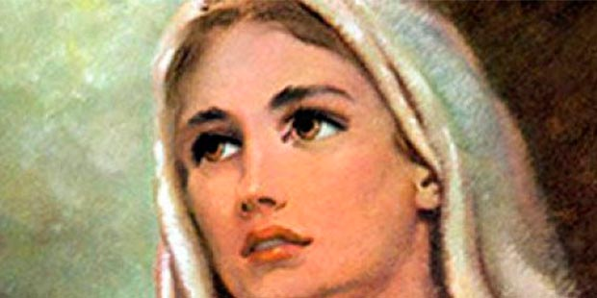
Adital: Como coordinadora de la Red Religiosa de Protección a la Mujer Víctima de Violencia, a través de mesas redondas con mujeres de diferentes religiones y edades, ustedes procuran conocer y orientar sobre casos de abusos y/o violencia. ¿Qué historias observa usted que más se repiten? ¿Podría ejemplificar con un caso que le llamó la atención?
Ester Lisboa: Hemos realizado mesas redondas en varias comunidades religiosas, cristianas y no cristianas, y, lamentablemente, en todas escuchamos por lo menos una historia de violencia sufrida por mujeres comprometidas y compañeras de líderes religiosos. Recuerdo el caso de una señora, con sus 72 años, casada hace 55 años con un hombre truculento, pastor y líder renombrado en su denominación, con tres hijos. Esa señora, cansada de ser maltratada psicológica, física y patrimonialmente, comenzó a desarrollar enfermedades psicosomáticas y resolvió separarse. ¿Cuál fue la sorpresa? El marido no lo permitió y sus tres hijos tampoco la apoyan. O sea, la violencia doméstica ya sobrepasa las generaciones, los hijos la violentaron emocionalmente. Esa señora, hoy, está internada, con un cuadro clínico grave. Tal vez, tenga una ceremonia a su memoria cuando muera.
Adital: En relación con el proyecto citado, ¿cómo ocurre el proceso de retorno de esas mujeres a sus casas y compañeros? ¿Hay una modificación, bajo el punto de vista religioso, de la percepción sobre la violencia sufrida? O sea, ¿cómo las mujeres reaccionan después de participar en las conversaciones?
Ester Lisboa: Ésta es nuestra gran preocupación. Algunas comunidades prestan asistencia a esas mujeres, creando acciones específicas de acogimiento y orientación. Generalmente, después de las mesas redondas, algunas vienen a buscarme y nuestra postura es escuchar todo que tengan que contar, y las enviamos a la red de enfrentamiento de la violencia del municipio. Algunas mujeres reaccionan positivamente y, después de la superación de la violencia, se dedican a ayudar a otras mujeres. Algunas pastoras han asumido el tema como ministerio profético y de proclamación.
Adital: Las grandes religiones del mundo occidental son predominantemente patriarcales, en las cuales las mujeres ni siquiera pueden ser sacerdotisas. Ese ‘poderío’ masculino en la jerarquía religiosa parece referirse a una interpretación de que Jesús habría elegido como discípulos sólo a hombres, y habría elegido a un hombre, Pedro, como primer Padre (Papa) de la Iglesia Cristiana. ¿Qué tienen para decir hoy la Teología y las demás Ciencias Humanas, sobre quién es la mujer y cuál es su papel en la Iglesia?
Ester Lisboa: Soy parte de las militantes feministas ecuménicas, de las antiguas. (Risas) Actué en la primera década ecuménica de las mujeres, promovida por el Consejo Mundial de Iglesias, y continué en la segunda. Actúo en la Pastoral de Mujeres y Justicia de Género del Clai – Consejo Latinoamericano de Iglesias, desde 1999. Al comienzo, fue como abrir un sendero dentro de las normas y dogmas de las iglesias. En los últimos 30 años, las mujeres vienen asumiendo cargos de poder y colaborando en las decisiones de algunas comunidades religiosas. No soy pastora, no soy teóloga, pero soy una mujer indignada con las injusticias sociales, y una de ellas siempre fue en relación con el papel de la mujer en la sociedad y en las iglesias. Las comunidades religiosas cristianas y no cristianas tendrán que aprender a respetar a todas las personas, y aquí agrego, también a las mujeres transexuales, travestis, lésbicas y cisgéneras.
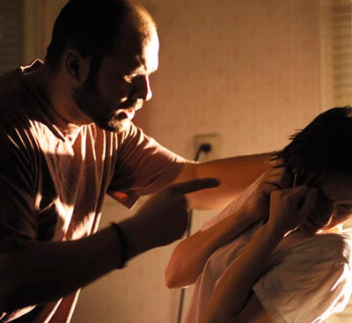
Adital: En la Iglesia Católica, por ejemplo, el papado de Francisco viene intentando abrir algunas puertas, como la de los homosexuales y una participación más central de las mujeres. Sin embargo, la resistencia encontrada por Francisco demuestra que una buena parte de la Iglesia no está dispuesta a los cambios. En este comienzo del siglo XXI, ¿cómo se produce la búsqueda de las mujeres por más participación en las religiones del mundo? ¿Y por qué hay tanta resistencia?
Ester Lisboa: Siempre entendí resistencia como el acto de no modificar mis conceptos. No repensar, no permitir que alguien, al pensar diferente, sobresalga. Entiendo todo esto como una gran ilusión. En el pasado, los hijos jamás veían a sus padres desnudos, hoy se bañan juntos. Antiguamente, la familia expulsaba y negaba la existencia de un hijo afeminado, hoy comienzan a entender las diferentes identidades sexuales. En el pasado, un gay no podía frecuentar una comunidad religiosa cristiana, hoy tenemos iglesias inclusivas, dirigidas por hombres y mujeres trans. O sea, queriéndolo o no, las relaciones cambian. Los niños comienzan a visualizar al mundo en forma diferente. El mundo gira, nuevos conceptos y comportamientos surgen, nuevas reglas se imponen, nuevos modelos de familia se configuran. Lo nuevo es inevitable, los cambios vendrán, ciertamente. ¡Gracias a Dios!
Adital: Para finalizar, nos gustaría que usted dejara un mensaje de incentivo para las mujeres que construyen la Comunidad Cristiana laica en el mundo, la llamada "Iglesia de base”, enfatizando qué actitudes, hoy, contribuirán para construir una Iglesia más abierta en el mañana.
Ester Lisboa: ¡Qué responsabilidad! Aprendí, en éstos mis 53 años de vida, que la convivencia con el otro y la otra son las mayores riquezas. He contribuido en la ejecución de un programa orientado a atender a 200 mujeres y hombres trans. ¡Qué aprendizaje diario! ¡Qué historias de vida exuberantes! ¡Qué fe y esperanza! Entonces, mi mensaje es: permítanse vivir diferentes experiencias, permítanse convivir con todas las personas, por más extrañas que puedan parecer, siempre encontrarán la llama Divina dentro de ellas, y así su llama Divina nunca se apagará.
Colaboró Tatiana Félix.

Paulo Emanuel Lopes
Colabora con ADITAL.
Correo electrónico
emanuel@adital.com.br
uellopes@gmail.com

